ФЕДЕРАЛЬНОЕ АГЕНТСТВО ЖЕЛЕЗНОДОРОЖНОГО ТРАНСПОРТА
Федеральное государственное бюджетное образовательное учреждение
высшего образования
«Петербургский государственный университет путей сообщения
Императора Александра I»
(ФГБОУ ВО ПГУПС)

РАБОЧАЯ ПРОГРАММА
дисциплины
«АНАТОМИЯ ЦНС» (Б1. Б.8)
для направления
37.03.01 «Психология»
по профилю «Психология»

Форма обучения – очная, заочная

Санкт-Петербург
2018

ЛИСТ СОГЛАСОВАНИЙ

Рабочая программа рассмотрена и обсуждена на заседании кафедры «Прикладная психология»
Протокол № 10 от «18» апреля 2018 г.

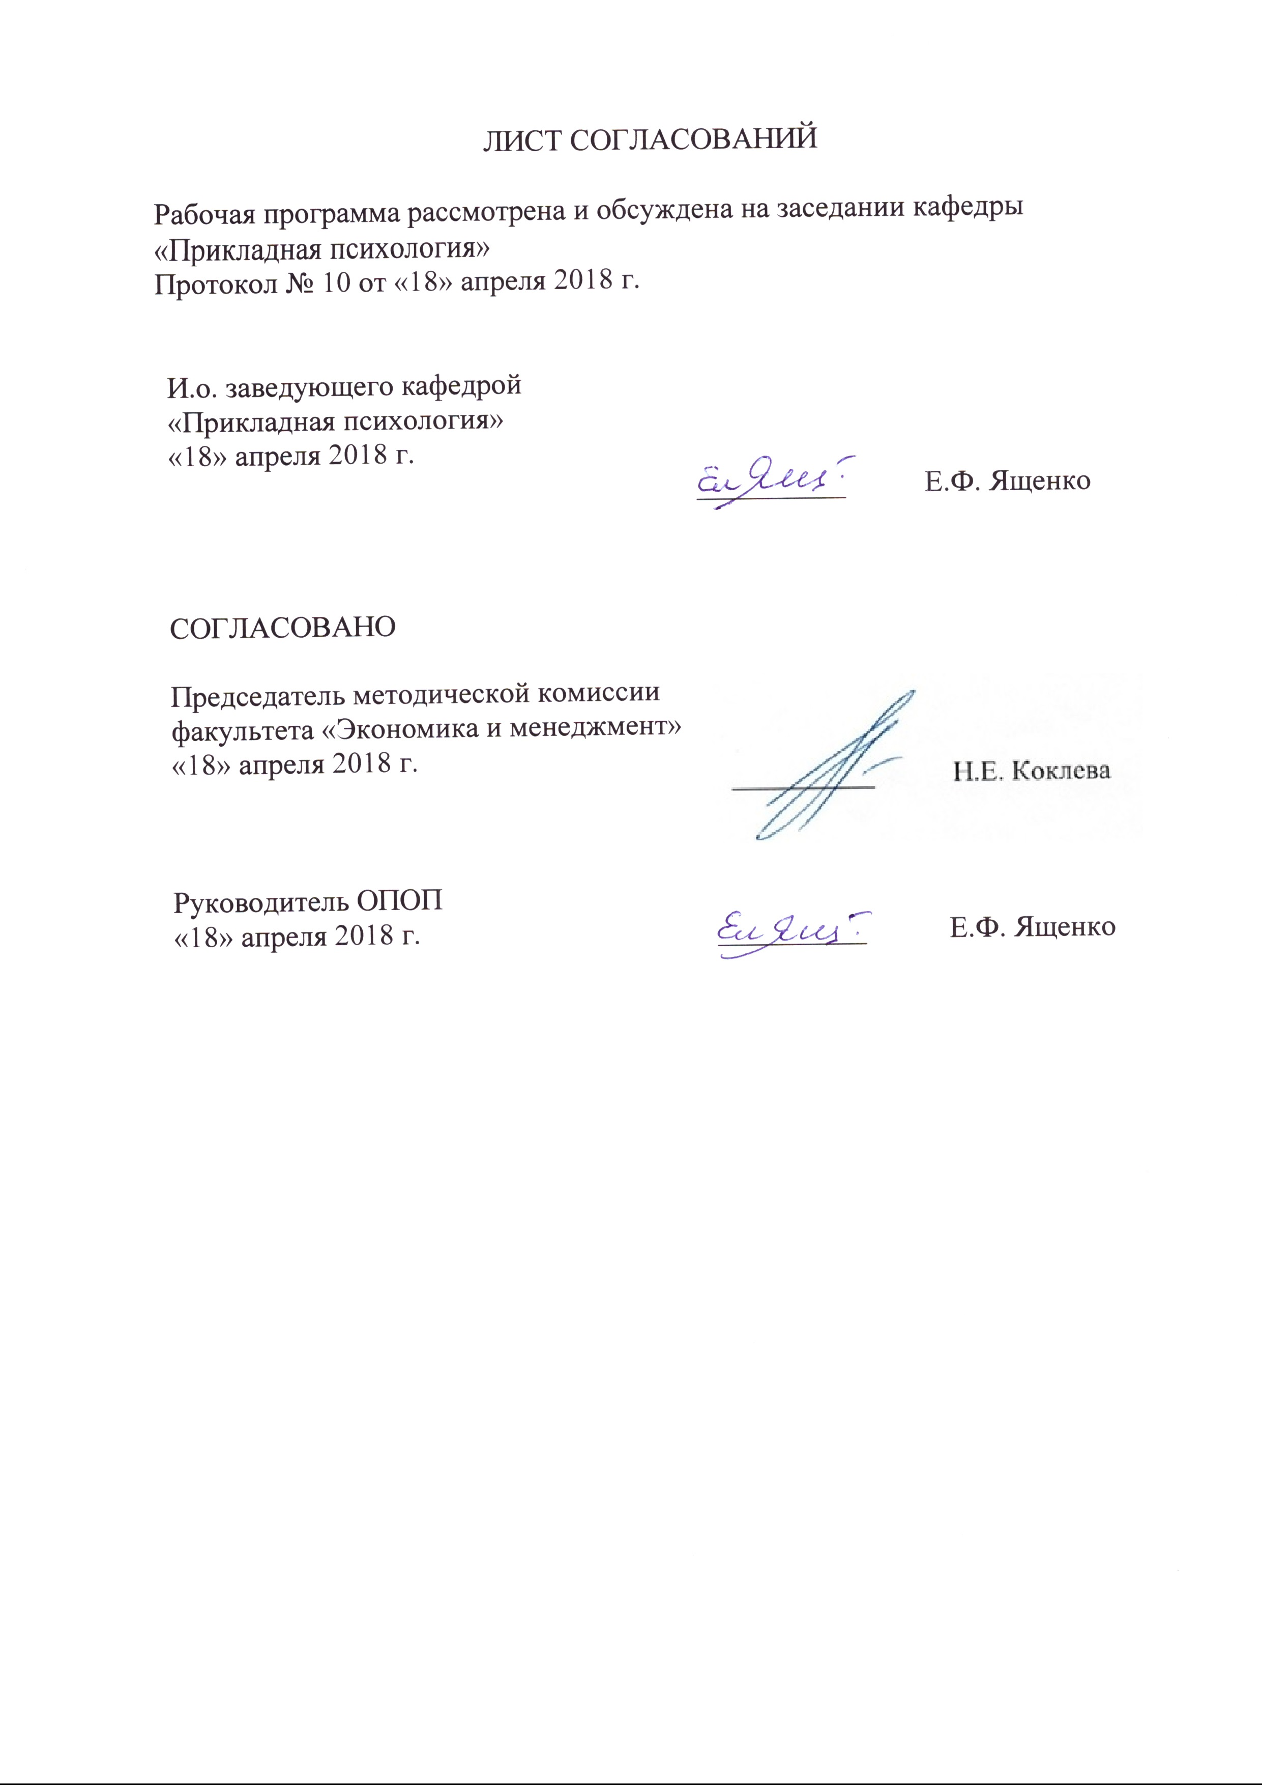  И.о. заведующего кафедрой  «Прикладная психология»  «18» апреля 2018 г. __________ |  | Е.Ф. Ященко

СОГЛАСОВАНО

Председатель методической комиссии факультета «Экономика и менеджмент» | __________ | Н.Е. Коклева
«18» апреля 2018 г.

Руководитель ОПОП | __________ | Т.П. Сацук
«18» апреля 2018 г.

1. Цели и задачи дисциплины
Рабочая программа составлена в соответствии с ФГОС ВПО, утвержденным «07» августа 2014 г., приказ № 946 по направлению 37.03.01 «Психология» по дисциплине «АНАТОМИЯ ЦНС».
Целью изучения дисциплины является формирование компетенций, указанных в разделе 2 рабочей программы.
Для достижения поставленной цели решаются следующие задачи:
- приобретение знаний, указанных в разделе 2 рабочей программы;
- приобретение умений, указанных в разделе 2 рабочей программы;
- приобретение навыков, указанных в разделе 2 рабочей программы.

2. Перечень планируемых результатов обучения по дисциплине, соотнесенных с планируемыми результатами освоения основной образовательной программы

Планируемыми результатами обучения по дисциплине являются: приобретение знаний, умений, навыков и/или опыта деятельности.
В результате освоения дисциплины обучающийся должен:
ЗНАТЬ:
– строение спинного мозга;
– основы рефлекса;
– серое вещество спинного мозга, белое вещество спинного мозга;
– основные восходящие и нисходящие пути ЦНС;
– онтогенез и филогенез ЦНС;
– вегетативную нервную систему;
– черепно-мозговые нервы, строение продолговатого мозга, варолиевого моста, мозжечка, среднего мозга, промежуточного мозга, базальных ганглиев, лимбической системы, коры головного мозга.
УМЕТЬ:
– связывать формирование психических процессов с функционированием конкретного нейроанатомического субстрата;
– анализировать психические процессы на уровне отдельных нервных клеток, систем нейронов и мозга в целом.
– правильно пользоваться анатомическими атласами и схемами с применением международной анатомической номенклатуры.
ВЛАДЕТЬ:
– понятийным аппаратом анатомии цнс;
– методами анализа структуры нервной системы;
– навыками поиска необходимых знаний в медицинской и психологической литературе.
Приобретенные знания, умения, навыки, характеризующие формирование компетенций, осваиваемые в данной дисциплине, позволяют решать профессиональные задачи, приведенные в соответствующем перечне по видам профессиональной деятельности в п. 2.4 общей характеристики основной профессиональной образовательной программы (ОПОП).
Изучение дисциплины направлено на формирование следующих профессиональных компетенций (ПК), соответствующих видам профессиональной деятельности, на который (которые) ориентирована программа бакалавриата:
- способность к выявлению специфики психического функционирования человека с учётом особенностей возрастных этапов, кризисов развития и факторов риска, его принадлежности к тендерной, этнической, профессиональной и другим социальным группам (ПК-4);
- способность к психологической диагностике, прогнозированию изменений и динамики уровня развития познавательной и мотивационно-волевой сферы, самосознания, психомоторики, способностей, характера, темперамента, функциональных состояний, личностных черт и акцентуаций в норме и при психических отклонениях с целью гармонизации психического функционирования человека (ПК-5);
- способность к реализации базовых процедур анализа проблем человека, социализации индивида, профессиональной и образовательной деятельности, функционированию людей с ограниченными возможностями, в том числе и при различных заболеваниях (ПК-9).

Область профессиональной деятельности обучающихся, освоивших данную дисциплину, приведена в п. 2.1 общей характеристики ОПОП.
Объекты профессиональной деятельности обучающихся, освоивших данную дисциплину, приведены в п. 2.2 общей характеристики ОПОП.

3. Место дисциплины в структуре основной профессиональной образовательной программы

Дисциплина «АНАТОМИЯ ЦНС» (Б1. Б.8) относится к обязательным дисциплинам базовой части и является обязательной.

4. Объем дисциплины и виды учебной работы
Для очной формы обучения

Вид учебной работы | Всего часов | Семестр
 |  | 1
Контактная работа (по видам учебных занятий)  В том числе:  - лекции (Л)  - практические занятия (ПЗ)  - лабораторные работы (ЛР) | 32  16  16 | 32  16  16
Самостоятельная работа (СРС) (всего) | 13 | 13
Контроль | 27 | 27
Форма контроля знаний | Э | Э
Общая трудоемкость: час / з.е. | 72/2 | 72/2

Для заочной формы обучения:
Вид учебной работы | Всего часов | Курс
 |  | I
Контактная работа (по видам учебных занятий) | 8 | 8
В том числе:  - лекции (Л) | 4 | 4
практические занятия (ПЗ) | 4 | 4
лабораторные работы (ЛР)
Самостоятельная работа (СРС) (всего) | 55 | 55
Контроль | 9 | 9
Форма контроля знаний | Э | Э
Общая трудоемкость: час / з.е. | 72/2 | 72/2

5. Содержание и структура дисциплины

5.1 Содержание дисциплины

№ п/п | Наименование раздела дисциплины | Содержание раздела
 | История анатомии ЦНС | Зарубежный этап развития анатомии ЦНС. Отечественный этап развития анатомии ЦНС.
 | Нервная система и её роль в жизнедеятельности организма | Подразделение нервной системы соответственно развитию, строению и функции на центральную и периферическую, на соматическую и вегетативную.  Основные морфологические элементы нервной системы. Нейрон: общая морфология и ультраструктура нейронов, обусловленные его функцией (сома, дендриты, аксон). Оболочки аксона, процесс миелинизации. Немиелинизированные и миелинизированные волокна. Классификация нейронов по форме и функции.  Макроглия. Особенности и функции разных видов макроглии (эпендимоциты, астроциты, олигодендроциты). Строение и функции микроглии.
 | Филогенез и онтогенез нервной системы | Онтогенетическое развитие центральной нервной системы. Закладка нервной трубки и ганглиозной пластинки. Начальные этапы развития спинного и головного мозга.
 | Вегетативная нервная система | Анатомические структуры автономной нервной системы.  Очаги скопления вегетативных ядер в спинном и головном мозге.  Высшие центры, управляющие вегетативными функциями всего организма и их локализация.  Функциональные различия симпатической и парасимпатической частей вегетативной нервной системы.
 | Структура спинного мозга | Общая характеристика структуры спинного мозга. Скелетотопия спинномозговых элементов. Строение и функции передних, боковых и задних канатиков. Сегментарное строение спинного мозга. Внутреннее строение сегмента спинного мозга: серое, белое вещество, центральный канал. Клеточный состав серого вещества, схема его по Рекседу. Функциональная организация двигательных ядер.  Классификация нейронов спинного мозга (чувствительные, промежуточные, двигательные), их топография. Общая схема рефлекторной дуги, проходящей через спинной мозг.  Спинномозговые нервы, общее строение нерва, передние и задние корешки. Основные ветви спинномозгового нерва и области иннервации. Сплетения, образуемые спинномозговыми нервами. Образование спинномозгового нерва в эмбриональный период.
 | Мозговые оболочки | Оболочки спинного мозга. Строение и топография твердой, паутинной и мягкой оболочек спинного мозга.  Головной мозг. Начальные этапы развития головного мозга. Стадия трех и пяти мозговых пузырей, образование изгибов головного мозга, происхождение желудочков головного мозга.  Оболочки головного мозга: строение, топография и функции твердой, паутинной и сосудистой оболочек.
 | Структура головного мозга.  Мозговой ствол, структуры, входящие в состав ствола. | Продолговатый мозг. Форма, строение дорзальной, боковой и вентральной поверхностей. Топография серого вещества продолговатого мозга (ядра XII-IX черепно-мозговых нервов). Сходство и различия в строении спинного и продолговатого мозга. Проводящие пути, проходящие через продолговатый мозг.  Мост. Внешнее и внутреннее строение: дорзальная и вентральная поверхности, собственные ядра моста и ядра VIII-Y черепно-мозговых нервов. Основные проводящие пути, проходящие через мост, трапециевидные тела.  Средний мозг, его части. Крыша среднего мозга. Ножка мозга, ее строение. Ядра и проводящие пути среднего мозга. Мозговой водопровод.  Мозжечок, общий обзор внешнего строения мозжечка. Топография серого и белого вещества. Нейронная организация коры мозжечка. Основные ядра мозжечка. Ножки мозжечка, его связь с другими отделами головного мозга.  Черепно-мозговые нервы: топография, основные ядра, область иннервации головы и тела. Сходство и различие черепно-мозговых нервов со спинномозговыми нервами.  Четвертый мозговой желудочек. Ромбовидная ямка, ее положение и основные части. Мозговые паруса. Сосудистые сплетения. Циркуляция спинномозговой жидкости.  Ретикулярная формация. Топография и основные черты ее строения.
 | Структура головного мозга.  Промежуточный мозг | Таламический мозг и его части: таламус, гипоталамус, метаталамус, эпиталамус. Ядра зрительного бугра, их классификация, топография и структура, связи с другими отделами мозга.  Гипоталамус, классификация и топография основных ядер гипоталамуса. Гипофиз и его функции.  Третий мозговой желудочек.
 | Структура головного мозга.  Конечный мозг. | Анатомические структуры, входящие в состав конечного мозга. Полушария головного мозга: доли, борозды, извилины.  Локализация функций в коре больших полушарий.  Гиппокамп и его функции.  Цитоархитектоника коры мозга.  Базальные ядра конечного мозга.
 | Черепно-мозговые нервы | Черепные нервы, являющиеся только чувствительными.  Черепные нервы, являющиеся только двигательными.  Соматомоторные черепные нервы, их ядра, состав их волокон, что они иннервируют.  Бранхиогенные черепные нервы
 | Проводящие пути центральной нервной системы | Анатомо-функциональная классификация проводящих путей. Ассоциативные пути, короткие и длинные. Комиссуральные пути. Проекционные пути: а) восходящие (экстероцептивные, проприоцептивные, интероцептивные) и нисходящие (пирамидные и экстрапирамидные) пути.
 | Сенсорные системы.  Основные отделы. | Основные отделы сенсорной системы.  Строение соматосенсорной системы: тактильная, вибрационная, температурная, болевая и проприоцептивная.
 | Строение сенсорных систем | Строение зрительной сенсорной системы.  Строение слуховой и вестибулярной сенсорных систем.  Строение обонятельной и вкусовой сенсорных систем.

5.2 Разделы дисциплины и виды занятий

Для очной формы обучения:
№  п/п | Наименование  разделов дисциплин | Л | ПЗ | ЛР | СРС
1 | 2 | 3 | 4 | 5 | 6
1 | История анатомии ЦНС |  |  |  | 1
2 | Нервная система и её роль в жизнедеятельности организма | 1 | 1 |  | 1
3 | Филогенез и онтогенез нервной системы | 1 | 1 |  | 1
4 | Вегетативная нервная система | 2 | 2 |  | 1
5 | Структура спинного мозга | 2 | 2 |  | 1
6 | Мозговые оболочки | 1 | 1 |  | 1
7 | Структура головного мозга.  Мозговой ствол, структуры, входящие в состав ствола. | 2 | 2 |  | 1
8 | Структура головного мозга.  Промежуточный мозг | 1 | 1 |  | 1
9 | Структура головного мозга  Конечный мозг | 2 | 2 |  | 2
10 | Черепно-мозговые нервы | 1 | 1 |  | 1
11 | Проводящие пути центральной нервной системы | 1 | 1 |  | 1
12 | Сенсорные системы.  Основные отделы. | 1 | 1 |  | 1
13 | Строение сенсорных систем | 1 | 1 |  | -
Итого |  | 16 | 16 |  | 13

Для заочной формы обучения

№  п/п | Наименование  разделов дисциплин | Л | ПЗ | ЛР | СРС
1 | 2 | 3 | 4 | 5 | 6
1 | История анатомии ЦНС | - |  |  | 4
2 | Нервная система и её роль в жизнедеятельности организма | 1 | - |  | 4
3 | Филогенез и онтогенез нервной системы | - | 0,5 |  | 4
4 | Вегетативная нервная система | 0,5 | - |  | 4
5 | Структура спинного мозга | 0,5 | - |  | 4
6 | Мозговые оболочки | - | 0,5 |  | 4
7 | Структура головного мозга.  Мозговой ствол, структуры, входящие в состав ствола. | 1 | - |  | 5
8 | Структура головного мозга.  Промежуточный мозг | - | 0,5 |  | 4
9 | Структура головного мозга  Конечный мозг | - | 0,5 |  | 4
10 | Черепно-мозговые нервы | - | 0,5 |  | 4
11 | Проводящие пути центральной нервной системы | - | 0,5 |  | 5
12 | Сенсорные системы.  Основные отделы. | - | 0.5 |  | 5
13 | Строение сенсорных систем | 1 | 0,5 |  | 4
Итого |  | 4 | 4 |  | 55

6. Перечень учебно-методического обеспечения для самостоятельной работы обучающихся по дисциплине

№  п/п | Наименование раздела | Перечень учебно-методического обеспечения
1. | История анатомии ЦНС | 1. Билич Г.Л., Крыжановский В.А. Анатомия человека. – Эксмо, 2014 – 224.  2. Воронова Н. В. Анатомия центральной нервной системы [Электронный ресурс]: учеб. пособие для студентов вузов, обучающихся по направлению и специальности "Психология" / Н. В. Воронова, Н. М.  3. Фаллер А., Шюнке М. анатомия и физиология человека / пер. с англ. – М. БИНОМ. Лаборатория знаний, 2012. – 537 с.  http://window.edu.ru/resourcce/301/65301
2. | Нервная система и её роль в жизнедеятельности организма
3 | Филогенез и онтогенез нервной системы
4 | Вегетативная нервная система Структура спинного мозга
5 | Структура спинного мозга
6 | Мозговые оболочки
7 | Структура головного мозга.  Мозговой ствол, структуры, входящие в состав ствола.
8 | Структура головного мозга.  Промежуточный мозг
9 | Структура головного Конечный мозг
10 | Черепно-мозговые нервы
11 | Сенсорные системы  Основные отделы.
12 | Строение сенсорных систем

7. Фонд оценочных средств для проведения текущего контроля успеваемости и промежуточной аттестации обучающихся по дисциплине

Фонд оценочных средств по дисциплине «Анатомия ЦНС» является неотъемлемой частью рабочей программы и представлен отдельным документом, рассмотренным на заседании кафедры «Прикладная психология» и утвержденным заведующим кафедрой.

8. Перечень основной и дополнительной учебной литературы, нормативно-правовой документации и других изданий, необходимых для освоения дисциплины

8.1 Перечень основной учебной литературы, необходимой для освоения дисциплины
1. Билич Г.Л., Крыжановский В.А. Анатомия человека. – Эксмо, 2014 – 224.
2. Воронова Н. В., Климова Н. М., Менджерицкий А. М. Анатомия центральной нервной системы: Учебное пособие для студентов вузов / Н. В. Воронова, H. M. Климова, А. М. Менджерицкий. – М.: Аспект Пресс, 2015. — 128 с.
3.Дробинская, А. О. Анатомия и физиология человека [Электронный ресурс]: Учебник / А. О. Дробинская. - 2-е изд., пер. и доп. - М.: Издательство Юрайт, 2017. - 414 с.
4. Киселев С. Ю. Анатомия центральной нервной системы [Электронный ресурс] : Учебное пособие / С. Ю. Киселев. - М.: Издательство Юрайт, 2017. - 65 с.
5. Кузнецов В. И. Анатомия и физиология человека [Электронный ресурс]: учебник / В. И. Кузнецов, А. А. Семенович, В. А. Переверзев. - [Б. м.]: Издательство "Новое знание", 2015. - 560 с.
6. Фаллер А., Шюнке М. анатомия и физиология человека / пер. с англ. – М. БИНОМ. Лаборатория знаний, 2012. – 537 с.
http://window.edu.ru/resourcce/301/65301
7. Хрестоматия по анатомии центральной нервной системы: Учебное пособие для факультетов психологии вузов / МГУ им. Ломоносова. Фак. психологии; Ред.- сост. Л.К Хлудова. – М.; Рос. психол. о-во, 2015. – 359 с. http://window.edu.ru/resourcce/259/42259
8.2 Перечень дополнительной учебной литературы, необходимой для освоения дисциплины
Воронова Н.В., Климова Н.М., Менджерицкии А.М. Анатомия центральной нервной системы. — Москва: Аспект Пресс 2008 г.— 128 с. — Электронное издание. — ISBN 978-5-7567-0388-7
- Гайворонский, И.В. Анатомия центральной нервной системы и органов чувств: учебник для академического бакалавриата/И.В. Гайворонский, Г.И. Ничипорук, А.И. Гайворонский. – М.: Издательство Юрайт, 2018. – 293 с. – (Серия: Бакалавр. Академический курс). – ISBN 978-5-534-00325-3.
Режим доступа: https://biblio-online.ru/viewer/C2E806B1-1759-4B12-87F3-280CDA4DB0F9/anatomiya-centralnoy-nervnoy-sistemy-i-organov-chuvstv#page/1
- Ковалева А. В. Физиология высшей нервной деятельности и сенсорных систем [Электронный ресурс]: Учебник / А. В. Ковалева. - М.: Издательство Юрайт, 2017.

8.3 Перечень нормативно-правовой документации, необходимой для освоения дисциплины.
При освоении данной дисциплины нормативно-правовая документация не используется.

8.4 Другие издания, необходимые для освоения дисциплины.
При освоении данной дисциплины другие издания не используется.

9. Перечень ресурсов информационно-телекоммуникационной сети «Интернет», необходимых для освоения дисциплины

1. Личный кабинет обучающегося и электронная информационно-образовательная среда [Электронный ресурс]. – Режим доступа: http://sdo.pgups.ru (для доступа к полнотекстовым документам требуется авторизация).
2. Электронно-библиотечная система издательства «Лань». – Режим доступа: http://e.lanbook.com (для доступа к полнотекстовым документам требуется авторизация).
3. Электронная библиотека ЮРАЙТ. Режим доступа: https://biblio-online.ru/ (для доступа к полнотекстовым документам требуется авторизация).
4. Электронно-библиотечная система ibooks.ru («Айбукс»). Режим доступа: https://ibooks.ru/home.php?routine=bookshelf (для доступа к полнотекстовым документам требуется авторизация).
5. Электронная библиотека «Единое окно доступа к образовательным ресурсам». – Режим доступа: http://window.edu.ru – свободный.

10. Методические указания для обучающихся по освоению дисциплины

Порядок изучения дисциплины следующий:
- Освоение разделов дисциплины производится в порядке, приведенном в разделе 5 «Содержание и структура дисциплины». Обучающийся должен освоить все разделы дисциплины с помощью учебно-методического обеспечения, приведенного в разделах 6, 8 и 9 рабочей программы.
- Для формирования компетенций обучающийся должен представить выполненные типовые контрольные задания или иные материалы, необходимые для оценки знаний, умений, навыков и (или) опыта деятельности, предусмотренные текущим контролем (см. фонд оценочных средств по дисциплине).
- По итогам текущего контроля по дисциплине, обучающийся должен пройти промежуточную аттестацию (см. фонд оценочных средств по дисциплине).
11. Перечень информационных технологий, используемых при осуществлении образовательного процесса по дисциплине, включая перечень программного обеспечения и информационных справочных систем

Перечень информационных технологий, используемых при осуществлении образовательного процесса по дисциплине:
- технические средства (компьютерная техника, наборы демонстрационного оборудования);
- методы обучения с использованием информационных технологий(демонстрация мультимедийныхматериалов);
- личный кабинет обучающегося и электронная информационно-образовательная среда [Электронный ресурс]. Режим доступа: http://sdo.pgups.ru (для доступа к полнотекстовым документам требуется авторизация);
- Интернет-сервисы и электронные ресурсы (поисковыесистемы, электронная почта, онлайн-энциклопедии исправочники, электронные учебные и учебно-методические материалы, согласно п. 9 рабочей программы;
программное обеспечение:
- Операционная система Windows;
- MS Office;
- Антивирус Касперский.

12. Описание материально-технической базы, необходимой для осуществления образовательного процесса по дисциплине

Материально-техническая база, необходимая для осуществления образовательного процесса по дисциплине, включает следующие специальные помещения:
- учебные аудитории для проведения занятий лекционного типа, занятий семинарского типа, выполнения курсовых работ, групповых и индивидуальных консультаций, текущего контроля и промежуточной аттестации,
- помещения для самостоятельной работы;
- помещения для хранения и профилактического обслуживания учебного оборудования.
Специальные помещения укомплектовываются специализированной мебелью и техническими средствами обучения, служащими для представления учебной информации большой аудитории.
Для проведения занятий лекционного типа предлагаются стационарные или переносные наборы демонстрационного оборудования и учебно-наглядных пособий, обеспечивающие тематические иллюстрации, соответствующие рабочим программам дисциплин.
Для проведения практических занятий может быть использован компьютерный класс. На компьютерах устанавливается программное обеспечение, указанное в п. 11 рабочей программы.
Помещения для самостоятельной работы обучающихся оснащаются компьютерной техникой с возможностью подключения к сети «Интернет» и

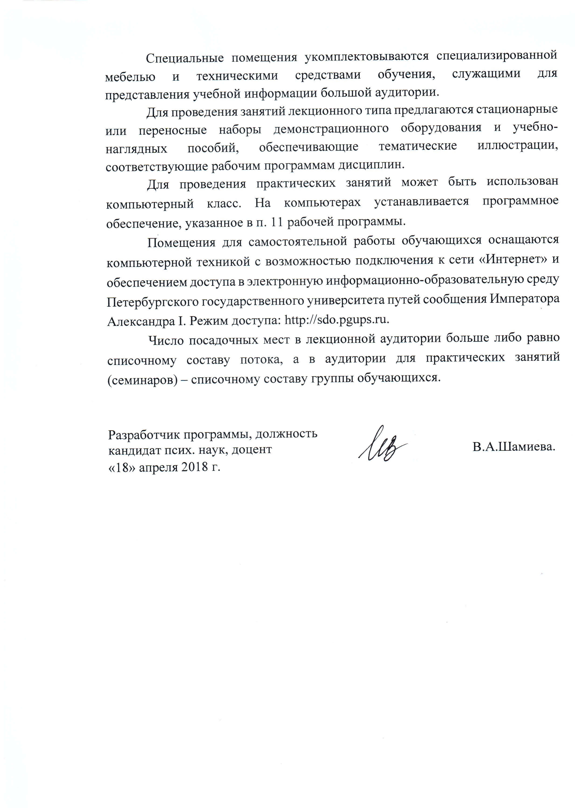
обеспечением доступа в электронную информационно-образовательную среду Петербургского государственного университета путей сообщения Императора Александра I. Режим доступа: http://sdo.pgups.ru.
Число посадочных мест в лекционной аудитории больше либо равно списочному составу потока, а в аудитории для практических занятий (семинаров) – списочному составу группы обучающихся.

Разработчик программы, должность  кандидат псих. наук, доцент |  | В.А.Шамиева.
«18» апреля 2018 г.

